"l'instruction à "0x00000" emploie l'adresse mémoire "0x000000". La mémoire ne peut être read."

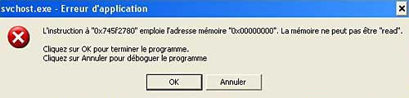

Démarrer===>executer
Taper: cmd
sfc/scannow
Les fichiers incorrects seront remplacé par les bons. Le CD de windows peut être demandé, le scan dure de 2 à 10 minutes max.
Un redémarrage peut être nécessaire ou demandé

Faire également :
chkdsk c : /f
"c" étant le DD contenant windows, cette manip lance scandisk + réparation des secteurs défectueux
Vérifier au prochain redémarrage taper oui

